Activité Scracth martien de type tâche complexe
- Calcul de poids en utilisant la loi de gravitation universelle-
- Utilisation de langage SCRATCH -
- Utilisation de la notation scientifique et des puissances des 10 -
Niveau | 3e
Compétences travaillées | 1s-Utiliser des notations scientifiques adaptées  1s-Présenter correctement les calculs et outils de calculs  2-Trouver les informations utiles dans les documents  4-Identifier et résoudre le problème posé grâce à des calculs  4-Expliquer la démarche de manière organisée
Attendus de fin de cycle | Modéliser une interaction par une force caractérisée par un point d’application, une direction, un sens et une valeur
Connaissances et capacités | Exploiter l’expression littérale scalaire de la loi de gravitation universelle, la loi étant fournie
Description de l’activité et travail réalisé par les élèves | Activité de type tâche complexe qui permet d’utiliser l’expression littérale scalaire de la loi de gravitation universelle, le langage scratch et la notation scientifique  Travail en groupe de 2 ou 3 élèves  1-Déterminer le poids du personnage sur Terre (avec P=mxg ou avec l’expression littérale scalaire de la loi de gravitation universelle)  2-Déterminer le poids du personnage sur Mars (avec l’expression littérale scalaire de la loi de gravitation universelle)  3-Comparer les poids et confirmer que le poids du personnage sur Mars et plus petit que sur Terre  Mise à disposition d’un coup de pouce  Coup de pouce sur l’écriture scientifique et l’utilisation de la calculette pour les puissances de 10
Pré-requis | Force : point d’application, direction, sens et valeur  Force de pesanteur et son expression P=mxg  La masse est liée à la quantité de matière, elle reste la même quelque soit le lieu d’étude dans l’univers
Durée | 1h
Matériel | Utilisation des calculettes des élèves (Calculette Casio collège ou Texas instrument collège)
Liens photos | Il s’agit d’un extrait scratch

Activité - Scratch martien
Philémon a entendu à la télé que le poids des objets était plus petit sur Mars que sur Terre.
Philémon a une masse de 50 kg et voudrait vérifier que son poids sur Mars est effectivement plus petit que sur Terre. Il a fait des recherches sur internet et a trouvé ce script scratch permettant de calculer son poids sur une planète.

Question: Confirmez que le poids de Philémon est effectivement plus petit sur Mars que sur Terre.

Remarque : Toutes les pistes de recherche, même si elles n’ont pas abouti et l’analyse critique des résultats sont importantes et doivent être mises en valeur

Document : Données :
- constante gravitationnelle : G = 6,67 × 10⁻¹¹ N m² / kg²
- masse de la Terre : m_{Terre}= 5,97 x 10²⁴ kg  - masse de la Lune: m_{Lune} = 7,34 × 10²² kg  - masse de Mars : m_{Mars} = 6,39 × 10²³ kg | - rayon de la Terre : R_{Terre} = 6,37 x 10⁶ m  - rayon de la Lune : R_{Lune} = 1, 74 x 10⁶ m  - rayon de Mars : R_{Mars} = 3, 39 x 10⁶ m

Coup de pouce : Notation scientifique et utilisation de la calculette.
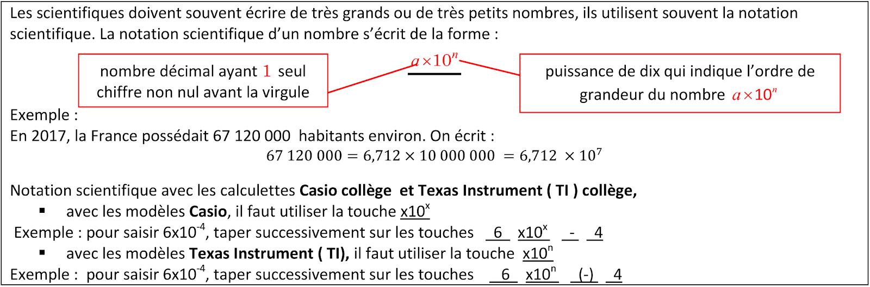

Coup de pouce : Notation scientifique et utilisation de la calculette.

Coup de pouce : Notation scientifique et utilisation de la calculette.

